（一社）中央酪農会議 業務部 宇山 宛
別紙
ＦＡＸ：０３－６６８１－５２９５

「ナチュラルチーズ研修会 in関西」、イタリア報告会
及び関西ブロック会議（1/29）参加申込書

氏名
所属（工房名等）
連絡先住所
電話／ＦＡＸ | ／
携帯電話
Ｅ-mail
懇親会  ※どちらかに○ | 参 加 ・ 不参加

≪アクセス≫
『ユーズ・ツウ』アクセス快適！大阪の西梅田 ヒルトンホテル向かい側

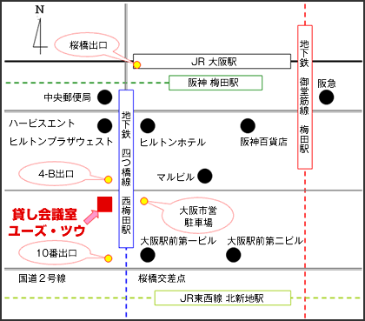

地下鉄四つ橋線 西梅田駅 4-B出口上がってすぐ
ＪＲ大阪駅 桜橋出口より南へ徒歩5分
ＪＲ東西線 北新地駅 10番出口より北へ30m
地下鉄御堂筋線 梅田駅より徒歩5分
阪神電車 梅田駅より徒歩3分ヒルトンウェスト方面へ
１階にリサイクルショップの「大黒屋」・コンビニ「ファミリーマート」が入っているビルです。
営業時間 午前9：00～午後10：00 年中無休
〒530-0001 大阪府大阪市北区梅田2-1-18 富士ビル3Ｆ
ＴＥＬ 06-6345-1325
ＦＡＸ 06-6345-6198
メール us-2@mirror.ocn.ne.jp

